|  |
| --- |
| Développement d’une application mobile multiplateforme |



Koetschet Thierry

Chemin du Perrey 22

1670 Ursy

thierry.koetschet.1998@gmail.com



**SI-CA2a**

08.02.2023

Table des matières

1 Analyse préliminaire 3

1.1 Introduction 3

1.2 Organisation 4

1.3 Méthode de gestion de projet 5

1.4 Objectifs 5

1.5 Planification initiale 6

1.6 Structure du dossier 7

2 Analyse / Conception 7

2.1 Description des frameworks 7

2.1.1 Apache Cordova 7

2.1.2 React Native 7

2.1.3 NativeScript 8

2.1.4 Flutter 8

2.2 Analyse des frameworks 8

2.3 Choix du framework 9

2.4 Concept 10

2.4.1 Modèle conceptuel de données 10

2.4.2 Modèle logique de données 11

2.5 Stratégie de test 12

2.6 Risques techniques 12

2.7 Planification 13

2.8 Dossier de conception 15

3 Réalisation 16

3.1 Dossier de réalisation 16

3.2 Installation de NativeScript 17

3.3 Aperçu de l’application 22

3.4 Description des tests effectués 24

3.5 Erreurs restantes 26

4 Conclusions 27

5 Annexes 28

5.1 Cahier des charges 28

5.2 Résumé du travail 31

5.3 Sources – Bibliographie 32

5.4 Journal de travail 33

5.5 Glossaire 34

5.6 Manuel d'installation 34

# Analyse préliminaire

## Introduction

## Organisation

## Méthode de gestion de projet

J’ai choisi la méthode en cascade pour la gestion de mon projet. Je trouve que pour un projet en solo, cette méthode répond parfaitement à mes besoins en terme de gestion de projet.

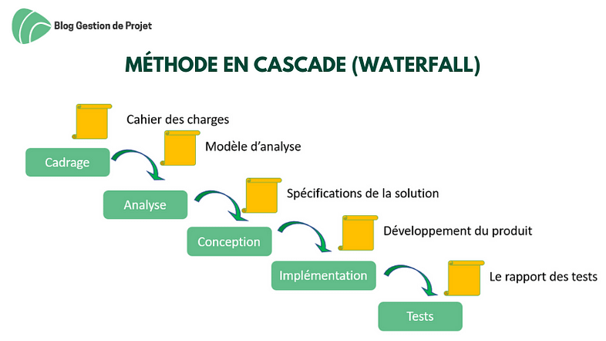

Les cinq étapes de la méthode en cascade correspondent parfaitement à la vision que j’ai pour la réalisation d’un tel projet. En effet, le cadrage en début de projet est primordial afin de structurer notre travail et de ne pas trop s’éparpiller. La partie analyse correspond à ce que j’ai fait en me documentant sur les différents frameworks. Après la partie analyse, j’ai réalisé la conception et l’implémentation de mon application et terminé mon projet par la rédaction de la méthode de tests et réalisation des différents tests par rapport à l’installation du framework et le fonctionnement de la l’application.

## Objectifs

## Planification initiale

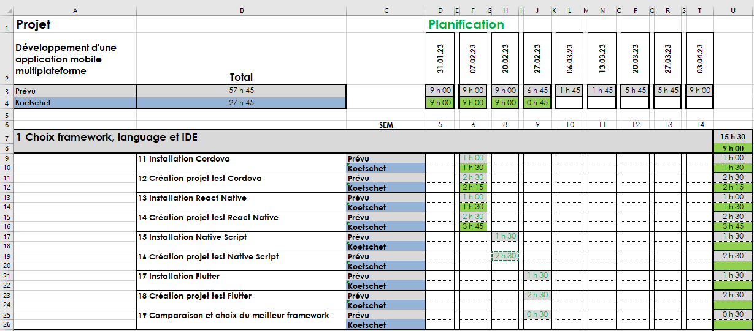

Le cadre bleu représente les use cases de mon projet. Le cadre rouge montre les tâches à réaliser. Les cadres jaunes indiquent le temps planifier pour chaque tâche et les valeurs temporelles surlignées en vert représente le temps réel utilisé pour chaque tâche. Le reste du tableau contient des formules afin de représenter de manière plus visuelle les différentes données saisies.

Le document complet de planification sera remis en annexe à cette documentation.

## Structure du dossier

# Analyse / Conception

## Concept

### Modèle conceptuel de données

### Modèle logique de données

## Stratégie de test

Dans un premier temps, les tests effectués vont me permettre vérifier si l’installation des frameworks est fonctionnelle.

Ma stratégie de test va d’abord se composer de test unitaires. Ceux-ci vont me permettre de vérifier l’état des composants nécessaires et au fonctionnement du framework :

* Le Software Developpement Kit
* L’environnement de développement
* Les variables d’environnement
* L’émulateur

Ces composants sont communs aux quatre framework mais d’autres composants sont propres à chaque framework, et nécessaire pour leur bon fonctionnement, qu’il faudra aussi pouvoir tester.

Si chaque test unitaire est concluant, je pourrai passer au tests d’intégration. Ceux-ci permettront de contrôler si tous les modules testés individuellement fonctionnent ensemble.

Enfin, je terminerai la réalisation de mes tests par les tests fonctionnels. Ils me permettront de déterminer si les frameworks installés et mon application mobile fonctionnent correctement.

## Risques techniques

Le principal risque technique que j’ai rencontré est le manque de temps. Plus le projet avançait, plus je réalisais que l’installation de framework était chronophage et que j’allais vraisemblablement manqué de temps à la fin du projet. Malheureusement, entre la partie analyse, la partie pratique et la rédaction de la documentation, j’ai décidé de coupé court à la partie pratique afin d’avoir assez de temps pour rendre un document convenable.

Le deuxième risque technique auquel je me suis heurté est mon manque de compétence dans le domaine du développement d’applications mobiles. En effet, l’ajout d’un framework à un projet de développement apporte une toute nouvelle dimension que je n’ai jamais eu l’occasion d’apprendre dans ma formation. C’est ce nouvel aspect qui m’attirait au début du projet mais je me suis vite rendu compte que j’ai été un peu trop ambitieux peut-être que j’aurais sûrement dû me contenter des connaissances acquises en cours afin de garder un cadre connu autour de mon projet.

## Planification

## Dossier de conception

# Réalisation

## Dossier de réalisation

## Description des tests effectués

|  |  |  |  |
| --- | --- | --- | --- |
| Date | Test | Résultat | Validation |
| Tests unitaires | | | |
| 28.03.2023 | Android SDK est installé |  | Free symbole de coche ronde avec fond transparent 17177933 PNG with Transparent  Background |
| 28.03.2023 | Android Studio est installé |  | Free symbole de coche ronde avec fond transparent 17177933 PNG with Transparent  Background |
| 28.03.2023 | L’émulateur Android est installé |  | Free symbole de coche ronde avec fond transparent 17177933 PNG with Transparent  Background |
| 28.03.2023 | L’API de l’émulateur est installée |  | Free symbole de coche ronde avec fond transparent 17177933 PNG with Transparent  Background |
| 28.03.2023 | La variable d’environnement ANDROID_HOME est configurée |  | Free symbole de coche ronde avec fond transparent 17177933 PNG with Transparent  Background |
| 28.03.2023 | La variable d’environnement Path a été modifiée |  | Free symbole de coche ronde avec fond transparent 17177933 PNG with Transparent  Background |

|  |  |  |  |
| --- | --- | --- | --- |
| Tests d’intégration | | | |
| 28.03.2023 | La commande ns doctor android permet de vérifier si tous les composants testés précédemment et nécessaires au fonctionnement du framework sont trouvables |  | Free symbole de coche ronde avec fond transparent 17177933 PNG with Transparent  Background |
| Tests fonctionnels | | | |
| 28.03.2023 | L’application se lance | La commande **ns run android** se lance sans accroche | Free symbole de coche ronde avec fond transparent 17177933 PNG with Transparent  Background |
| 28.03.2023 | L’application arrive à effectuer le build |  | Free symbole de coche ronde avec fond transparent 17177933 PNG with Transparent  Background |
| 28.03.2023 | L’application s’affiche sur l’émulateur de téléphone Android |  | Free symbole de coche ronde avec fond transparent 17177933 PNG with Transparent  Background |
| 28.03.2023 | L’application est responsive | L’application s’adapte à la taille de l’appareil virtuel donc elle est responsive | Free symbole de coche ronde avec fond transparent 17177933 PNG with Transparent  Background |
| 28.03.2023 | L’application a un menu de navigation | Par manque de temps, je n’ai pas pu implémenter cette fonctionnalité | Croix-Rouge Marque PNG Transparent - PNG All |
| 28.03.2023 | L’application exploite des données | Le fichier restaurant.service.ts génère les objets *restaurants* et chaque objet contient des données spécifiques | Free symbole de coche ronde avec fond transparent 17177933 PNG with Transparent  Background |
| 28.03.2023 | L’application se connecte à une base de données | Par manque de temps et de connaissances, je n’ai pas pu implémenter cette fonctionnalité | Croix-Rouge Marque PNG Transparent - PNG All |
| 28.03.2023 | L’application a une partie gestion de mémoire | Par manque de temps et de connaissances, je n’ai pas pu implémenter cette fonctionnalité | Croix-Rouge Marque PNG Transparent - PNG All |

## Erreurs restantes

Il arrive que l’émulateur de téléphone Android ne fonctionne pas et je sais pas pour quelles raisons et je ne sais pas comment le débuguer. Parfois, le fait de redémarrer PC règle le problème mais cela n’explique rien sur la cause.

Grâce à mon analyse et ma recherche poussée sur l’installation des frameworks, j’ai pu réglé la majorité des problèmes persistants mais cela m’a pris un temps considérable au dépens de la réalisation pratique de mon projet.

# Conclusions

Pour conclure ce travail, je pense que les objectifs que je m’étais fixés en début de projet sont loin d’avoir été atteints. Certes, j’ai réussi à choisir un framework qui correspond à mes attentes pour la réalisation d’une application mobile multiplateforme, cependant j’ai aussi réalisé que le développement mobile nécessite une formation spécifique et qu’il ne suffit pas d’apprendre les bases en autodidacte.

A propos de mon application, je suis vraiment déçu du produit fini. J’ai tellement perdu de temps en tentant d’installer les différents frameworks et je ne me rendais pas encore compte au début du semestre le temps que cela me prendrait et toutes les difficultés que j’allais rencontrées. Effectivement, je n’ai pas réalisé qu’installer un environnement de développement fonctionnel, avec un framework particulier à chaque fois et en plus de faire tourner l’application sur un émulateur pouvait être aussi laborieux. Régulièrement, lorsque j’essayais de visualiser le rendu de mon application sur l’AVD, il refusait de fonctionner et le lendemain il fonctionnait à nouveau correctement.

Je pense que de manière générale, ma frustration due à la répétition de problèmes rencontrés au cours du travail a eu un impact sur ma motivation et fait que je rends un projet dont je suis loin d’être fier et cela n’est pas facile moralement. De plus, j’ai réalisé que mes connaissances étaient loin d’être suffisantes pour ce qui me sera demandé au TPI. C’est pour ces raisons que j’ai décidé de demander mon chef de projet, M. Saison, de changer mon cahier des charges pour le TPI et de partir sur la réalisation d’un site web en PHP avec un CRUD et une architecture en MVC. Après discussion avec M. Saison, il a accepté ma demande et m’a confirmé qu’il adapterait le cahier des charges en conséquences.

Pour terminer sur une note positive, je pense que ce pré-TPI m’a tout de même permis de rendre compte de tout ce qu’il fallait ou ne pas faire en terme d’organisation, de documentation et de réalisation d’un projet de telle envergure. Cela reste une expérience qui à mon avis portera ces fruits et la différence sera notable entre mon pré-TPI et mon TPI.

# Annexes

## Cahier des charges

## Résumé du travail

Le principal but de ce travail était d’analyser plusieurs frameworks utiles au développement d’application mobile. Cette analyse a permis de choisir un seul de ces frameworks par rapport à mes besoins personnels et aux avantages qu’il propose. Celui-ci sera utilisé pour la réalisation du projet de TPI. Le cahier des charges fourni par le chef de projet demandait également de réaliser une application mobile répondant à certaines caractéristiques.

J’ai alors débuté la réalisation du projet selon la méthode de gestion en cascade. C’est-à-dire que j’ai commencé par posé un cadre autour de mon projet afin que j’évite de trop divaguer. Le fichier de planification et le journal de travail m’ont permis de garder un historique de ce qui a été fait et de ce qui est à faire. Ensuite, j’ai pu passer à la partie analyse du travail. Cette section représente la majeure partie de mon travail car elle consistait à réaliser un rapport sur les différents framework étudiés et testés afin de faire un choix pour la réalisation du TPI. L’étape de conception peut s’apparenter au choix du framework et à la création d’une application test. L’avant-dernière étape de la méthode en cascade est l’implémentation qui correspond à l’écriture du programme et au développement de l’application. J’ai alors terminé mon projet par l’écriture et la réalisation des tests en respectant ma stratégie de tests.

Les résultats de ce projet sont les suivants : l’application réalisée est, à mon avis, loin de répondre aux attentes du cahier des charges mais je pense que ce projet consistait d’abord à un travail de recherche sur les différents framework proposés par le chef de projet afin d’acquérir les connaissances suffisantes pour la réalisation du TPI avec le framework choisi. Ce travail m’a aussi permis d’avoir aperçu sur mes lacunes en terme de réalisation de projet de manière autonome telles que ma gestion du temps qui sera cruciale lors du TPI, mon manque de discipline a probablement aussi été problématique et représente une zone d’amélioration à revoir. Mais je pense tout de même avoir acquis une certaine expérience en gestion de projet, en rédaction de documentation et en analyse préliminaire à la réalisation d’un gros projet.

## Sources – Bibliographie

Source d’information pour la stratégie de tests :

<https://www.atlassian.com/fr/continuous-delivery/software-testing/types-of-software-testing>

Installation d’Apache Cordova :

<https://cordova.apache.org/docs/en/latest/guide/cli/index.html>

https://fr.wikipedia.org/wiki/Apache_Cordova

Installation de React Native :

<https://reactnative.dev/docs/environment-setup>

<https://www.youtube.com/watch?v=oZFCt69Bccc&ab>

Installation de NativeScript :

<https://docs.nativescript.org/environment-setup.html>

https://fr.wikipedia.org/wiki/NativeScript

Installation de Flutter :

<https://docs.flutter.dev/get-started/install>

https://fr.wikipedia.org/wiki/Flutter_(logiciel)

## Journal de travail

## Glossaire

|  |  |
| --- | --- |
| Framework | Ensemble de composants logiciels servant à la programmation d’application. |
| Use case | Description écrite de la réalisation de tâches utilisé dans le développement logiciel. |
| IDE | Environnement de développement |
| HTML | Hypertext Markup Language est un langage de programmation très utilisé dans le développement web. |
| CSS | Cascading Style Sheets est language de programmation utile à la mise en page d’un site web. |
| OS | Système d’exploitation |
| AVD | Android Virtual Device permet d’émuler un téléphone portable Android. |
| SDK | Software Developpement Kit |
| API | Application Programming Interface est un ensemble de composants logiciels facilitant le développement d’application. |
| CRUD | Acronyme pour « Create Read Update Delete » représentant la relation entre la base de données et l’application. |
| MVC | Model View Controller est une manière d’organiser la structure d’un projet de développement. |

## Manuel d'installation